Победители грантов конкурса проектов, инициируемых жителями муниципальных образований Приморского края, по решению вопросов местного значения городского округа Большой Камень

В рамках конкурса, проводимого реализации проектов Территориальных общественных самоуправлений в городском округе Большой Камень в 2024 году победителями были признаны 8 ТОС ов.

Предусмотренная стоимость проектов: 8 000 000 рублей.
В том числе:
Краевой бюджет (100 %): 8 000 000,00 рублей.

Наименование проекта: «Благоустройство территории в границах ТОС «Аллея Труда, 1», ремонт спортивной площадки

Количество человек, участвующих в реализации проекта: 18 человек

Доля прямых благополучателей: 298 человек
Статус: реализован
Место реализации: г. Большой Камень, дворовая территория МКД № 1 по ул. Аллея Труда, городской округ Большой Камень
Сфера: объекты благоустройства, ремонт спортивной площадки.

Стоимость реализации проекта: 1 000 000,00 рубль.

Необходимость проекта:

- проект способствует активности жителей, устанавливают тесную связь между жителями МКД;
-обеспечение ежедневной содержательной и позитивной занятостью молодежи на спортивной площадке по месту жительства;
- организация досуга подростков;
- создание благоприятного микроклимата в молодежной среде;
- привитие и формирование навыков здорового образа жизни подростков;
- повышение групповой слаженности и коллективизма среди подростков и взрослого поколения;
- способствует объединению взрослых и детей;
- организация позитивного досуга и занятости МКД 1 по ул. Аллея Труда г. Большой Камень.
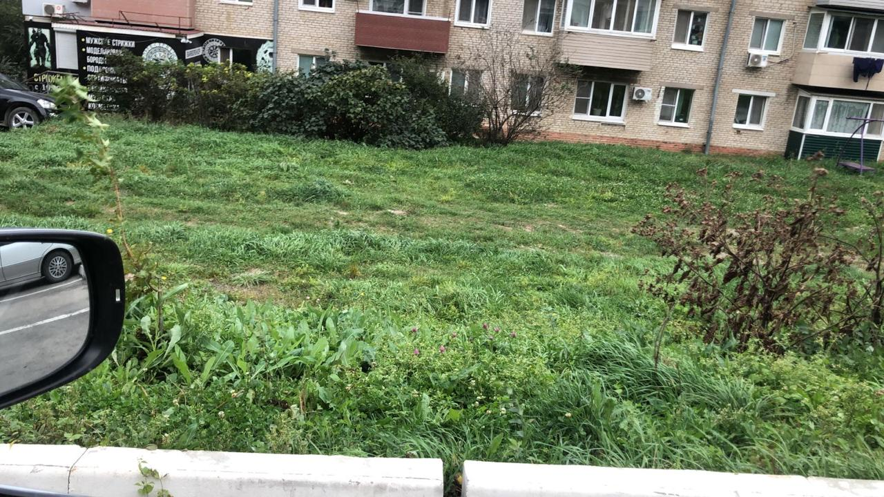
Мероприятия по реализации проекта:
Ремонт спортивной площадки на придомовой территории МКД 1 по ул. Аллея Труда г. Большой Камень.

Результат от проекта:
В результате реализации проекта:
- организован досуг подростков, создан благоприятный микроклимат в молодежной среде;
- подросткам прививается здоровый образ жизни;
- повышается групповая слаженность и коллективизм среди подростков и взрослого поколения;
- способствует объединению взрослых и детей.
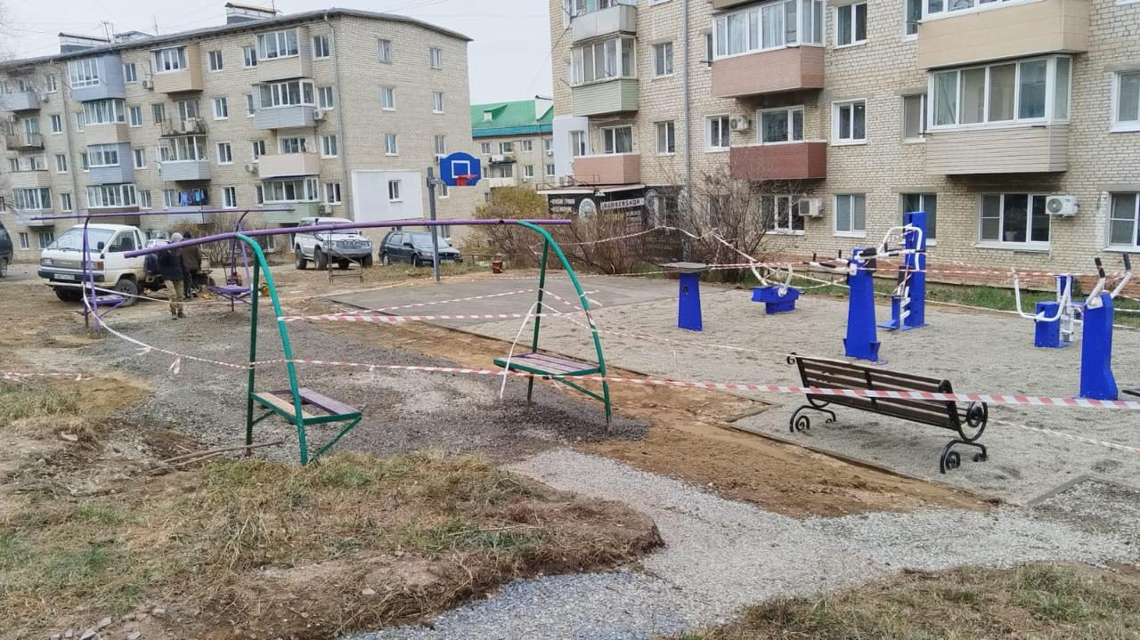

Проект реализован:

8 ноября 2024 года представители администрации округа совместно с подрядчиком провели осмотр объекта благоустройства и приняли работы в полном объеме.

Кураторы проекта:

Куратор проекта является заместитель главы администрации городского округа Большой Камень Штефан Валентина Ильинична тел. 8 (42335) 5-76-24.
Координатором проекта является Полищук Татьяна Андреевна специалист управления жизнеобеспечения администрации городского округа Большой Камень тел. 8 (42335) 5-83-35.

